物品申请相关开发

每次选择物品及科目后，调用客户提供的接口（以下称接口），显示每行物品的预算情况。接口每次会返回每条物品的预算情况以及“标识码”（此功能宋霄已经开发）

流程提交时，再次调用接口校验预算是否超标，校验规则：如果明细行中有相同的“标识码”，则合并金额传递给接口进行校验，根据接口返回值进行判断。

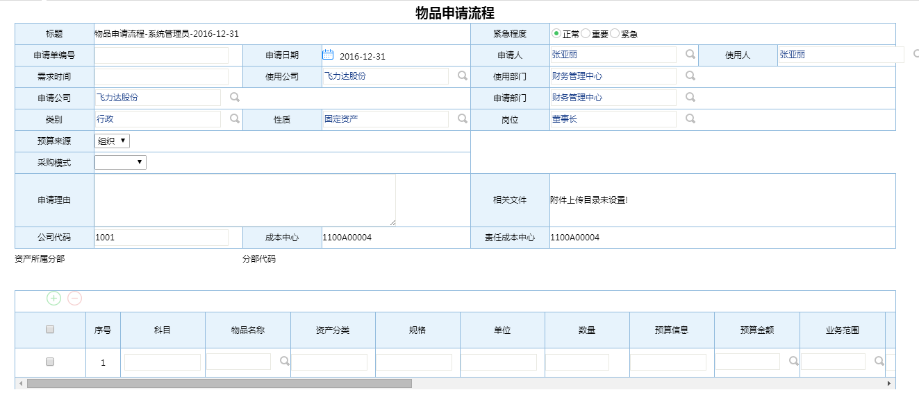

流程提交后，调用接口冻结预算，流程退回时，调用接口释放预算

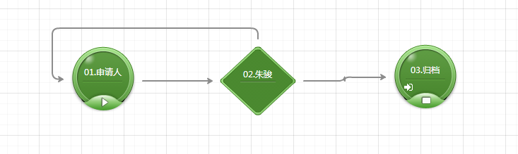

费用报销相关开发

费用报销单，选择资产类报销，然后可关联多物品申请单，明细表会加载所有物品申请单的明细（宋霄已开发）

流程审批通过归档后，调用接口扣减预算

